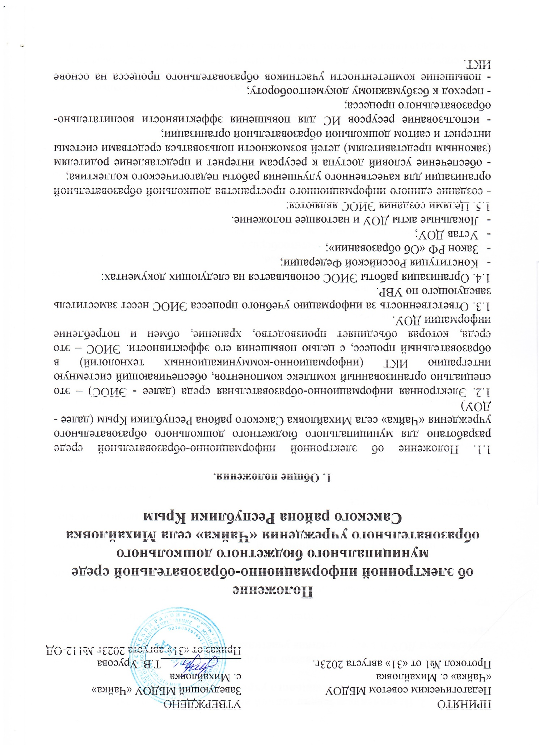

**2. Назначение и задачи единой информационной среды**

**дошкольного учреждения.**

2.1. Создание ЭИОС ДОУ направлено на улучшение организации управления и деятельности ДОУ и взаимодействия участников воспитательно-образовательного процесса.

В организации воспитательно-образовательного процесса ЭИОС предназначена для:

* создания условий использования средств ИКТ в образовательном процессе;
* компьютерной визуализации методической информации и оперативного доступа к ней;
* автоматизированного мониторинга и контроля качества результатов воспитательно-образовательного процесса;
* создание условий качественной подготовки методических, педагогических, дидактических материалов;
* обеспечения доступа участников образовательного процесса к информационным ресурсам;
* обеспечения возможностей участия в педагогических проектах, выставках, конкурсах;

В управлении дошкольным учреждением ЭИОС направлена на решение следующих задач:

- планирование деятельности дошкольной образовательной организации и его структурных подразделений;

- систематизация ознакомления с новыми нормативно-правовыми документами дошкольного образования;

- автоматизация формирования и учета контингента воспитанников;

- автоматизация обработки персональных данных воспитанников и сотрудников дошкольной образовательной организации;

- планирование воспитательно-образовательного процесса, распределение рабочей нагрузки сотрудников дошкольной образовательной организации;

- автоматизация процессов информационно-методического обеспечения воспитательно-образовательного процесса;

- организация электронного документооборота;

- осуществление мониторинга и контроля качества результатов дошкольного образования;

- анализ деятельности дошкольной образовательной организации;

- обеспечение информационного обмена и документооборота с другими дошкольными учреждениями и вышестоящими органами отдела образованием района.

2.2. В сфере взаимодействия участников воспитательно-образовательного процесса средствами ЭИОС ДОУ решаются следующие задачи:

* обеспечение информационного взаимодействия всех участников воспитательно-образовательного процесса;
* интеграция информационных потоков, характерных для основных видов деятельности ДОУ;
* обеспечение взаимодействия между родителями (законными представителями) детей и педагогическим персоналом дошкольной образовательной организации;
* создание условий дальнейшего развития информационного пространства ДОУ.

**3. Структура ЭИОС ДОУ.**

3.1. Структура ЭИОС ДОУ включает

Основные компоненты:

- официальный сайт ДОУ (<https://chaika.tvoysadik.ru/>)

- электронная очередь в ДОО (<https://rkdoo.ru/>)

- корпоративная почта ДОУ ([sadik_chaika-michailovka@crimeaedu.ru](mailto:sadik_chaika-michailovka@crimeaedu.ru))

- иные компоненты, необходимые для организации учебного процесса взаимодействия элементов ЭИОС.

Технические компоненты:

- МФУ(принтеры) – 6 шт.,

- компьютеры стационарные – 1 шт.

- ноутбуки – 7 шт.,

- ламинатор – 1 шт.,

Методические компоненты:

- учебно-методическая литература;

- демонстрационный материал;

- дидактический материал.

**4. Права и обязанности пользователей ИС дошкольного учреждения.**

4.1. Пользователями ЭИОС ДОУ являются:

* административно-управленческий аппарат;
* педагоги, специалисты и сотрудники ДОУ;
* родители (законные представители) детей.

4.2. Права пользователей ЭИОС ДОУ разграничиваются в соответствии со спецификой статуса, должностных обязанностей и содержанием запросов и информационных потребностей.

4.3. Административно-управленческий аппарат обязан:

* организовывать взаимодействие всех участников воспитательно-образовательного процесса в рамках ЭИОС;
* разрабатывать и организовывать принятие всех локальных актов дошкольного учреждения, регламентирующих сферу ЭИОС;
* осуществлять контроль над деятельностью пользователей ЭИОС ДОУ;
* использовать автоматизированные информационные системы в управлении воспитательно-образовательном процессе ДОУ;
* Организовывать восстановление работоспособности программных, технических и методических компонентов после разных аварийных ситуаций в короткие сроки;
* Постоянно повышать свою ИКТ–компетентность;
* Организовывать непрерывное повышение ИКТ-компетентности всех сотрудников ДОУ;
* Обеспечивать информационную безопасность;
* Заранее предоставлять необходимые материалы для размещения информации на сайте и информационных стендах дошкольного учреждения.

4.4. Административно-управленческий аппарат имеет право:

* на общение в информационном пространстве с участниками воспитательно-образовательного процесса;
* на размещение, обновление и удаление информации о деятельности ДОУ.
* на ввод, хранение, обработку персональных данных сотрудников и воспитанников в пределах объема должностных обязанностей;
* на осуществление телекоммуникационного обмена в сети Интернет с использованием официальных адресов ДОУ;
* на разработку организационно-управленческих технологий реализации ЭИОС ДОУ;

4.5. Педагоги, специалисты и сотрудники ДОУ обязаны:

* использовать возможности новых информационных технологий в воспитательно-образовательной деятельности;
* создавать и размещать в информационном пространстве ДОУ электронные методические пособия, презентации, конкурсы, выставки, педагогические проекты; индивидуальные консультации и рекомендации для родителей (законных представителей) детей и педагогического сообщества.
* пользоваться необходимой информацией, находящейся в методическом кабинете, а также в сети Интернет, использовать электронную почту, и электронные образовательные ресурсы;
* подбирать методическое обеспечение для НОД;
* использовать в занятиях и режимных моментах дошкольного учреждения мобильную мультимедийную технику;
* использовать сайт ДОУ в своей работе;
* на научно-методическую и консультационную поддержку в освоении новейших информационных технологий;
* создавать видеотеку группы (фото и видеосъемку НОД и режимных моментов с детьми) и пользоваться фондом медиатеки и видеотеки ДОУ;
* размещать свою информацию на сайте и информационных стендах дошкольного учреждения.

4.6. Родители (законные представители) детей имеют право:

- получать информацию посредствам работы в методическом кабинете и на сайте ДОУ;

* получать информацию о кадровом составе ДОУ, научно-методической деятельности;
* ознакомиться на сайте ДОУ с уставными документами, публичным отчетом;
* узнавать информацию о мероприятиях ДОУ, знакомиться с фото и видеоархивами.

**5. Ответственность пользователей ЭИОС дошкольного учреждения.**

5.1. Пользователи несут ответственность за выполнение, выполнение не в полном объеме или невыполнение закрепленных за ним задач и функций;

5.2. За порчу имущества закрепленного за ЭИОС в ДОУ.

**Лист ознакомления**

**с Положением об электронной информационно-образовательной среде муниципального бюджетного дошкольного образовательного учреждения «Чайка» села Михайловка Сакского района Республики Крым**

|  |  |  |  |  |
| --- | --- | --- | --- | --- |
| **№ п/п** | **ФИО** | **Должность** | **Дата** | **Подпись** |
| 1 |  |  |  |  |
| 2 |  |  |  |  |
| 3 |  |  |  |  |
| 4 |  |  |  |  |
| 5 |  |  |  |  |
| 6 |  |  |  |  |
| 7 |  |  |  |  |
| 8 |  |  |  |  |
| 9 |  |  |  |  |
| 10 |  |  |  |  |
| 11 |  |  |  |  |
| 12 |  |  |  |  |
| 13 |  |  |  |  |
| 14 |  |  |  |  |
| 15 |  |  |  |  |
| 16 |  |  |  |  |
| 17 |  |  |  |  |
| 18 |  |  |  |  |
| 19 |  |  |  |  |
| 20 |  |  |  |  |